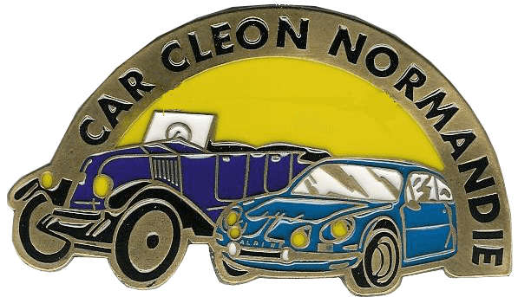**Pont l’évêque**

**Dimanche 30 Mars 2025**

**24 ème Bourse d’échanges**

Calvados, Place du marché

Vente de pièces –Documentations

Miniatures-Auto-moto toutes marques

Exposition de véhicules anciens

Entrée gratuite

Inscription au : 0670715009

boursepontleveque@yahoo.com

